BREVE HISTORIA DE MUJERES IMPRESCINDIBLES Y OLVIDADAS DE LA PRIMERA MITAD DEL SIGLO XX

1 Las mujeres de la generación del 27 como: Marga Gil-Roësset, María Zambrano, Maria Teresa León, Josefina de la Torre, Rosa Chacel, Ernestina de Champourcín o Concha Méndez.

Se pueden ver a través del proyecto Las Sinsombrero:

https://www.instagram.com/lassinsombrero/

Memoria de las Mujeres en la ciudad de Madrid:

http://www.madrid.es/UnidadesDescentralizadas/IgualdadDeOportunidades/ContenidosBasicos/Actividades/8marzo2017/ficheros/Memoriadelasmujeresenmadrid.pdf

2. María Luz Morales. Periodista.
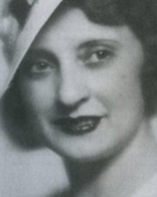
Fue la primera mujer en dirigir un periódico en España: La Vanguardia, a día de hoy un logro prácticamente irrealizable ya que, tal y como denunció este medio, ninguno de los veinte periódicos impresos más leídos del país está dirigido por una mujer. Su ascenso a la dirección se produjo el 8 de agosto de 1936, en plena Guerra Civil.

2. Enriqueta Otero: maestra y miliciana
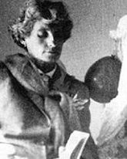
La historia de Enriqueta Otero da para una trilogía. Maestra de profesión, Otero se alistó como miliciana de cultura en la Brigada Móvil de Choque de la 46ª División y llegó a obtener el grado de comandante. En 1977 fue candidata al Parlamento español en las listas del PCE. Falleció en 1989.

3. María Teresa León Goyri: escritora
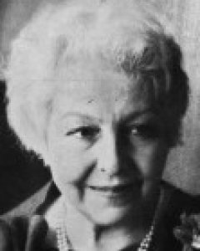
La historia, recuerda a María Teresa León como la mujer de Rafael Alberti, pero León Goyri fue mucho más. una de las pocas que pudo acudir a la Universidad a principios del siglo XX; la responsable de que durante la Guerra Civil española se salvaran de la quema numerosas obras que hoy son consideradas Patrimonio Nacional.

4. María Casares: actriz
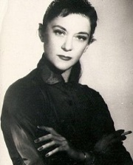
María Casares se exilia a Francia. María tenía 16 años y allí comienza sus estudios de interpretación que le permiten triunfar en la escena francesa con apenas 20 años. Llegó a ser condecorada con la Legión de honor de la República francesa.

5. Maruja Mallo: pintora
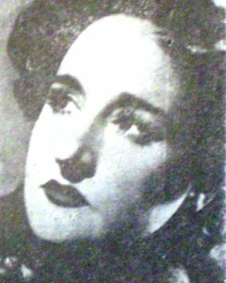
Considerada como la más vanguardista de las artistas españolas del siglo XX y diosa española del surrealismo. Miembro de la Generación del 27, Mallo colaboró intensamente con Rafael Alberti. En 1932 dio el salto a París consiguiendo exponer por primera vez en la Galería Pierre Loeb..

6. Federica Montseny. Política.
Esta mujer es la primera ministra de la historia de España. De ideología anarquista, llegó a la cartera de Sanidad en plena Guerra Civil y ejecutó reformas imprescindibles en el terreno higiénico y de salud pública, medidas pioneras sobre prevención de la enfermedad, eugenesia, sexualidad, control de la natalidad y reguló el decreto de interrupción voluntario del embarazo.
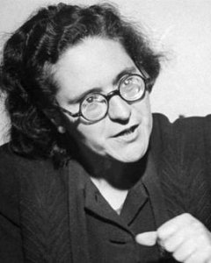

7. Clara Campoamor. Política.
Las primeras elecciones democráticas en España se celebraron el 19 de noviembre de 1933, fecha en la que por primera vez acudieron a votar tanto los hombres como las mujeres en sufragio universal.
La principal responsable de aquel logro histórico fue Clara Campoamor.
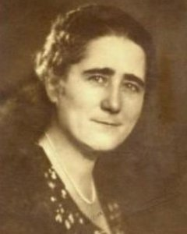

8. Margarita Nelken. Política.
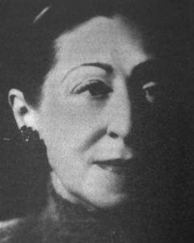
Esta mujer fue la única mujer que consiguió ser diputada en las tres legislaturas de la II República. Si bien Clara Campoamor, Victoria Kent y Margarita Nelken fueron elegidas diputadas en 1931, sólo la última consiguió revalidar su escaño en las elecciones de 1933 y de 1936, siempre con el PSOE.
Y un recuerdo especial a dos mujeres importantes de nuestra historia pasada:

María Pita
Esta heroína gallega, es famosa por su tenaz defensa de La Coruña frente a la Armada Británica liderada por el corsario Francis Drake.

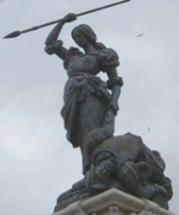

Egeria
A finales del siglo IV, la gallega Egeria peregrino a Oriente y visito los Santos Lugares. Considerada la primera viajera de la Historia, fue también la primera escritora hispana

